數學領域五上第5單元（5-2）教案
領域/科目 |  |  |  | 數學 | 設計者 |  |  |  | 張靜瑜
實施年級 |  |  |  | 五上 | 教學時間 |  |  |  | 40分鐘
活動名稱 |  |  |  | 認識對稱軸並數出對稱軸
設計依據
學習重點 | 學習表現 | s-Ⅲ-6認識線對稱的意義與其推論。 |  |  |  | 總綱與領綱之核心素養 |  | ●A1身心素質與自我精進  數-E-A1具備喜歡數學、對數學世界好奇、有積極主動的學習態度，並能將數學語言運用於日常生活中。  ●A2系統思考與解決問題  數-E-A2具備基本的算術操作能力、並能指認基本的形體與相對關係，在日常生活情境中，用數學表述與解決問題。  ●A3規劃執行與創新應變  數-E-A3能觀察出日常生活問題和數學的關聯，並能嘗試與擬訂解決問題的計畫。在解決問題之後，能轉化數學解答於日常生活的應用。  ●B3藝術涵養與美感素養  數-E-B3具備感受藝術作品中的數學形體或式樣的素養。  ●C1道德實踐與公民意識  數-E-C1具備從證據討論事情，以及和他人有條理溝通的態度。  ●C2人際關係與團隊合作  數-E-C2樂於與他人合作解決問題並尊重不同的問題解決想法。  ●C3多元文化與國際理解  數-E-C3具備理解與關心多元文化或語言的數學表徵的素養，並與自己的語言文化比較。
學習重點 | 學習內容 | S-5-4線對稱：線對稱的意義。「對稱軸」、「對稱點」、「對稱邊」、「對稱角」。由操作活動知道特殊平面圖形的線對稱性質。利用線對稱做簡單幾何推理。製作或繪製線對稱圖形。
融入議題與其實質內涵 |  | ●人權教育  人E5欣賞、包容個別差異並尊重自己與他人的權利。
與其他領域/科目的連結 |  | 國語、社會、自然科學、藝術、綜合活動
教材  來源 |  | ●南一版數學五上第5單元
教學設備/資源 |  | ●課本、習作  ●電子書
學習目標
1.能透過具體操作，認識線對稱圖形的對稱軸。
2.能判斷常見的平面圖形（含多邊形）是否為線對稱圖形，並找出其對稱軸。
3.透過操作和點算，了解正多邊形的對稱軸和邊數一樣多。
教學活動設計
教學活動內容及實施方式 |  |  |  |  |  |  | 時間 |  |  | 評量方式
【活動2】認識對稱軸並數出對稱軸  ○透過摺紙的活動，認識對稱軸  ●布題六：拿出附件P25的圖卡做做看，下面圖形可以摺成摺線兩側完全疊合的圖形嗎？  ․兒童各自操作後回答。如：  ①菱形可以摺成上下或左右兩側完全疊合的圖形。如：  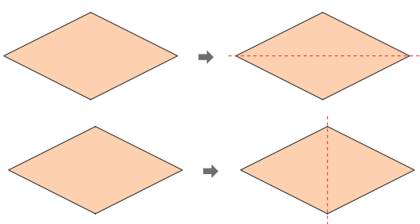  ②等腰三角形可以摺成左右兩側完全疊合的圖形。如：  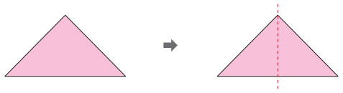  ․教師說明：像這樣對摺時，摺線兩側可以完全疊合的圖形，叫作線對稱圖形，這條摺線叫作對稱軸。  ●習作p47（拿出附件P37、P39的圖卡做做看）  ․教師展示圖卡，先示範兩個圖形對摺，請學生觀察對摺後，圖形是否能完全疊合，兩邊的圖案是否一致。  ․學生答:禁止符號能夠完全疊合，圖案也一致。萬字符號不能  疊合，兩邊的圖案不一致。  ․教師每一組選一個同學出來對摺不同的四個圖形，請全班觀察每  個圖形對摺後，兩邊的圖案是否一致。  ․學生答:衣服圖案及女廁圖案疊合後，圖案一致。男女廁圖案  及太極圖案疊合後，兩邊的圖案不一致。  ․教師請學生回答哪一些是線對稱圖形?  ․兒童共同討論、凝聚共識。  ○數出線對稱圖形有幾條對稱軸  ●布題七：拿出附件P27的圖卡摺摺看，並數一數，這些圖卡各有幾條對稱軸？  ․教師展示圖形卡逐題發問：  ①正方形有幾條對稱軸？  ②長方形有幾條對稱軸？  ․兒童各自操作，逐題回答。如：  ①正方形有4條對稱軸。  ②長方形有2條對稱軸。  ․教師展示圖形卡逐題發問：  ①正方形的對角線是對稱軸嗎？  ②長方形的對角線是對稱軸嗎？  ․兒童各自操作，逐題回答。如：  ①是。  ②不是。  ․說說看，你發現了什麼？  ․兒童可能回答。如：  ①對稱軸和邊數一樣多。  ②對稱軸和邊數相等。  ․教師追問：圓形有幾條對稱軸？  ․兒童回答。如：圓形有無限多條對稱軸。  ․教師說明：正多邊形的邊數和對稱軸的個數一樣多。  ․兒童聆聽、討論，凝聚共識。  ●試試看：拿出附件P27的圖卡摺摺看，並數一數，下面圖形各有幾條對稱軸？  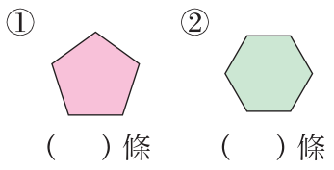  ․兒童各自解題，共同訂正。如：  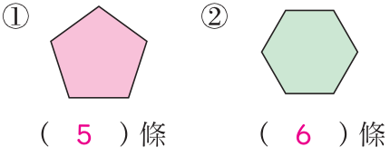  ～第二節結束/共5節～ |  |  |  |  |  |  | 10  10  15  5 |  |  | ●實作表現  ●課堂問答  ●實作表現  ●實作表現  ●課堂問答  ●實作表現  ●課堂問答  ●實作表現
參考資料 |  |  | ●南一版數學五上教師手冊

